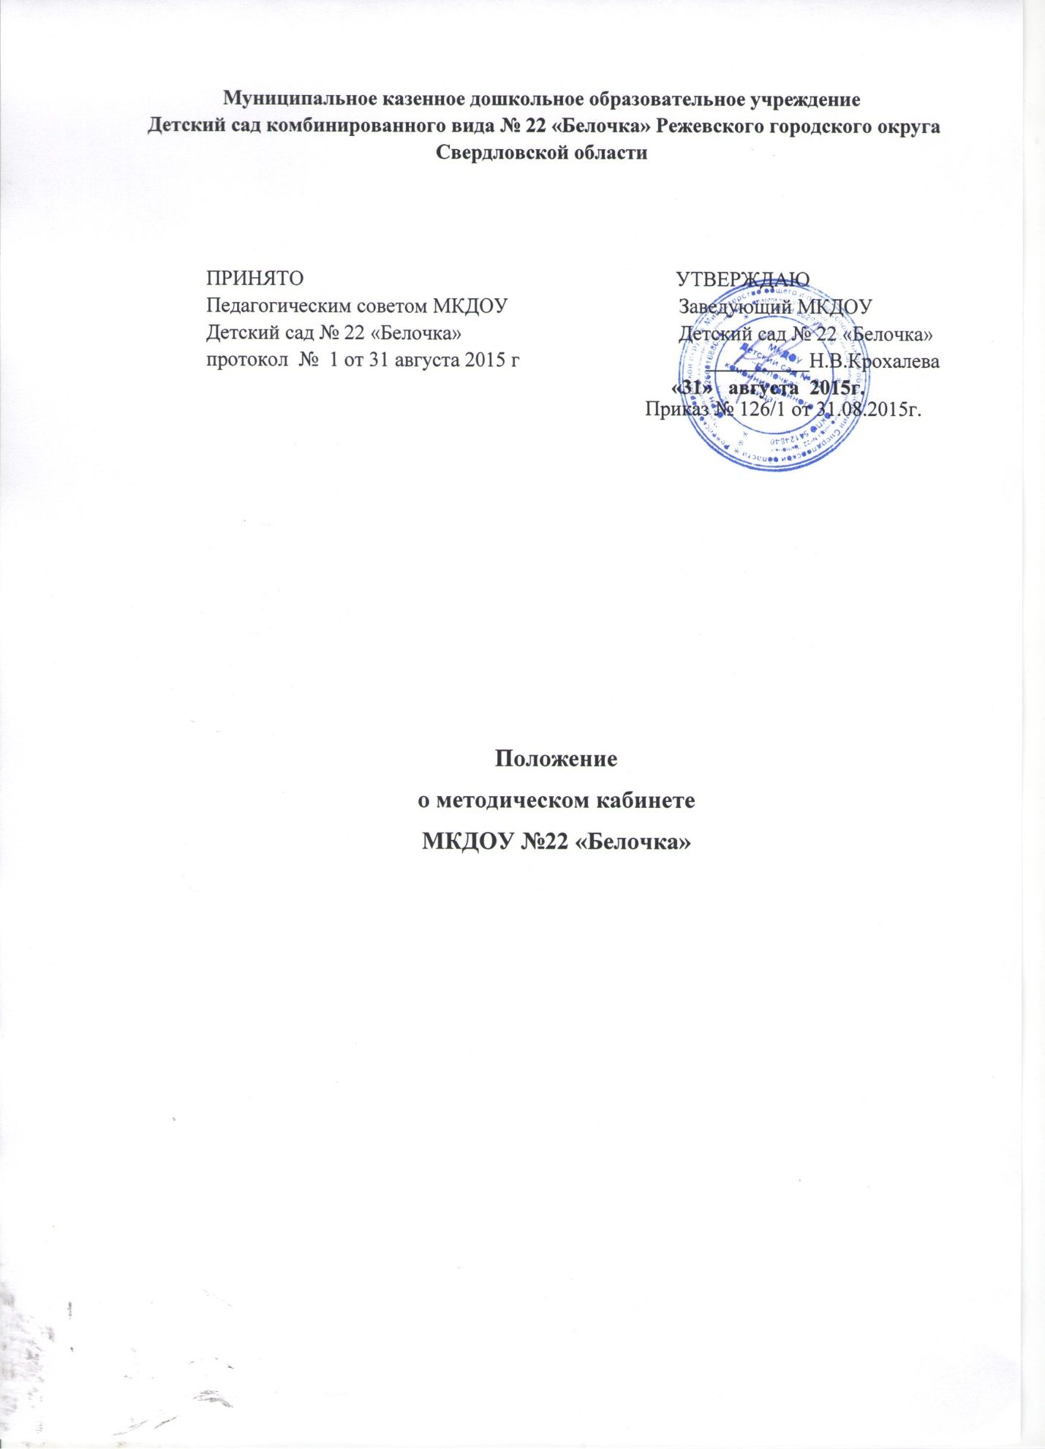

**1. Общие положения**

1.1. Методический кабинет ДОУ является структурным подразделением методической службы. Заведующим кабинетом является старший воспитатель ДОУ.

1.2. Методический кабинет работает под непосредственным руководством старшего воспитателя ДОУ и при участии методического Совета, который участвует в корректировке всех направлений деятельности.

1.3. Методический   кабинет – это  центр  педагогической  информации:

- инструктивно-методические  материалы,  регулирующие  воспитательно-образовательный  процесс;

- материалы  консультаций, семинаров, конференций, педагогических советов и  других форм  методической  работы;

- конспекты  открытых  занятий  и режимных  моментов;

- картотека педагогического опыта  своего  ДОУ,  города,  области;

- материалы  проверок  состояния  воспитания  и  обучения  детей  в  ДОУ;

- материалы,  отражающие  другие  направления  работы;

- работа  со  школой  и  другими  общественными  организациями;

- работа  с  родителями (законными представителями) воспитанников ДОУ;

- диагностические  материалы.

**2.** **Цель и задачи работы методического кабинета**

2.1. Целью деятельности методического кабинета является создание информационно-методической базы для поддержки педагогов, совершенствования их профессиональной квалификации и самообразования.

2.2. Для реализации цели методический кабинет решает следующие задачи:

1. обеспечивает информационную поддержку деятельности структурных подразделений методической службы образовательного учреждения;
2. создает банк данных программно-методической, нормативно-правовой, научно-теоретической информации;
3. удовлетворяет запросы, потребности педагогов в информации профессионально-личностной ориентации.

4. оказывает  методическую  помощь  педагогам в организации  практической работы  с  детьми.

**3.** **Содержание деятельности методического кабинета**

3.1.Осуществление организационно-методической помощи педагогам в научной организации труда, в развитии педагогического творчества; содействие деятельности творческих коллективов и проблемных групп.

3.2.Систематизация материалов, поступающих в методический кабинет, и обеспечение оптимального доступа педагогических работников к любой необходимой информации.

3.3. Осуществление издательской деятельности на разных уровнях обобщения ценного опыта работы образовательного учреждения.

3.4.Обеспечение хранения, пополнения и обновления методических материалов кабинета.

3.5.Подбор и систематизация тематических разработок. Организация выставок, разработка перспективно-календарного планирования.

3.6. Методический  кабинет - Центр  методической  работы  в  ДОУ.

Здесь  оформляется  и  хранится:

-  документация,  регулирующая  методическую  работу  в  ДОУ   и работу  с педагогическими  кадрами,  а  именно:

-  годовой  план,

-  образовательная  программа  ДОУ,

-  материалы  педагогических  советов,

-  материалы  по  ведению   экспериментальной  деятельности,

- библиотека  педагогической и  методической  литературы, детской  литературы, журналов по дошкольному воспитанию; демонстрационные и раздаточные  материалы по всем  разделам  программы.

**4.  Организация деятельности методического кабинета**

4.1.Методический  кабинет   доступен  каждому  педагогу.

4.2. Вся  необходимая  информация  о  любых  методических  мероприятиях  отражается  на  стенде,  помещенном  в  кабинете.

4.3.График  работы  кабинета: с  8-00   - до  15-42ч. Ежедневно, кроме выходных и праздничных дней.

**5. Материальная база методического кабинета**

5.1.Исходя из возможностей ДОУ, за методическим кабинетом закреплено отдельное помещение, оснащенное техническими и наглядными средствами.